Проект
«Подготовлен департаментом
архитектуры и градостроительства»

МУНИЦИПАЛЬНОЕ ОБРАЗОВАНИЕ

ГОРОДСКОЙ ОКРУГ СУРГУТ
ХАНТЫ-МАНСИЙСКОГО АВТОНОМНОГО ОКРУГА – ЮГРЫ

АДМИНИСТРАЦИЯ ГОРОДА

ПОСТАНОВЛЕНИЕ

О внесении изменений
в постановление Администрации
города от 11.05.2022 № 3651
«Об утверждении Правил
землепользования и застройки
на территории города Сургута»

В соответствии со статьями 31, 33 Градостроительного кодекса Российской Федерации, Законом Ханты-Мансийского автономного округа – Югры
от 18.04.2007 № 39-оз «О градостроительной деятельности на территории Ханты-Мансийского автономного округа – Югры», подпунктом 3.3 пункта 3 постановления Правительства Ханты-Мансийского автономного округа – Югры от 22.07.2022 № 351-п «Об установлении в 2022 – 2024 годах случаев утверждения без проведения общественных обсуждений или публичных слушаний проектов генеральных планов, проектов правил землепользования
и застройки муниципальных образований Ханты-Мансийского автономного округа – Югры, проектов планировки территории, проектов межевания территории и проектов, предусматривающих внесение изменений в указанные документы», Уставом муниципального образования городской округ Сургут Ханты-Мансийского автономного округа – Югры, решением Думы города Сургута от 27.12.2023 № 499-VII ДГ «О внесении изменений в генеральный план муниципального образования городской округ Сургут Ханты-Мансийского автономного округа – Югры», распоряжением Администрации города
от 30.12.2005 № 3686 «Об утверждении Регламента Администрации города», учитывая рекомендации комиссии по градостроительному зонированию (протокол заседания комиссии по градостроительному зонированию от 21.03.2024 № 324, заключение комиссии по градостроительному зонированию от 21.03.2024):
1. Внести в постановление Администрации города от 11.05.2022 № 3651 «Об утверждении Правил землепользования и застройки на территории города Сургута» (с изменениями от 18.08.2022 № 6750, 16.09.2022 № 7302, 19.10.2022 № 8279, 09.01.2023 № 01, 16.01.2023 № 282, 18.04.2023 № 2005, 24.08.2023
№ 4171, 19.09.2023 № 4533, 28.09.2023 № 4645, 08.11.2023 № 5415, 17.11.2023
№ 5634, 21.12.2023 № 6433, 12.01.2024 № 193, 01.02.2024 № 425 ) следующие изменения:
в разделе III приложения к постановлению:
1.1. Изменить границы территориальных зон:
- ОД.4 (ДОУ) «Зона размещения объектов образования и просвещения»
в результате уменьшения, ОД.10 «Зона размещения объектов делового, общественного и коммерческого назначения» в результате выделения;
- ИТ.2 «Зона железнодорожного транспорта» в результате исключения, ОД.10 «Зона размещения объектов делового, общественного и коммерческого назначения» в результате уменьшения, Ж.4 «Зона застройки многоэтажными жилыми домами» в результате уменьшения, П.2 «Зона размещения производственных объектов» в результате выделения, ПЖ «Зона приюта для животных» в результате сохранения на территории микрорайона Марьина Гора;
- Ж.1 «Зона застройки индивидуальными жилыми домами», в результате уменьшения, СХ.2 «Зона объектов сельскохозяйственного назначения»
в результате выделения;
- СХ.2 «Зона объектов сельскохозяйственного назначения» в результате уменьшения, Ж.4 «Зона застройки многоэтажными жилыми домами»
в результате выделения. В отношении земельного участка 86:10:0101041:306, расположенного по адресу: город Сургут, улица Маяковского, 44;
- Ж.1 «Зона застройки индивидуальными жилыми домами» в результате уменьшения, ОД.9 «Зона размещения культовых объектов» в результате увеличения в отношении земельного участка с кадастровым номером 86:10:0101056:648, расположенного по улице Щепеткина;
- Ж.1 «Зона застройки индивидуальными жилыми домами» уменьшения, Р.1 «Зона городских лесов» в результате уменьшения, П.2 «Зона размещения производственных объектов» в результате выделения;
- Р.1 «Зона городских лесов» в результате уменьшения, КИ «Зона коммунальной-инженерной инфраструктуры» в результате выделения, расположенной в микрорайоне 49;
- МА «Зона многоэтажных автостоянок» в результате исключения,
Р.4 «Зона размещения объектов спорта» в результате уменьшения, Ж.4 «Зона застройки многоэтажными жилыми домами» в результате выделения.
В отношении земельного участка с кадастровым номером 86:10:0101142:477, расположенного по адресу: город Сургут, микрорайон ЦЖ.1 и ЦЖ.2 центрального жилого района;
- ОД.4 (ДОУ) «Зона размещения объектов образования и просвещения» в результате исключения, Ж.4 «Зона застройки многоэтажными жилыми домами» в результате увеличения в микрорайоне 28А;
- СИ.2 «Зона объектов размещения отходов производства и потребления» в результате уменьшения, ПЖ «Зона приютов для животных» в результате выделения;
- ОД.10 «Зона размещения объектов делового, общественного и коммерческого назначения» в результате уменьшения, СИ.3 «Зона складирования снежных масс» в результате выделения, для участка
с кадастровым номером 86:10:0101064:63, расположенного по адресу: город Сургут, Восточный промрайон, улица Инженерная.
1.2. Карту градостроительного зонирования изложить в новой редакции согласно приложению к настоящему постановлению.
2. Департаменту массовых коммуникаций и аналитики разместить
настоящее постановление на официальном портале Администрации города: www.admsurgut.ru.
3. Муниципальному казенному учреждению «Наш город»:
3.1. Опубликовать (разместить) настоящее постановление в сетевом
издании «Официальные документы города Сургута»: docsurgut.ru.
3.2. Опубликовать настоящее постановление в газете «Сургутские
ведомости».
4. Настоящее постановление вступает в силу после его официального
опубликования.
5. Контроль за выполнением постановления возложить на заместителя Главы города, курирующего сферу архитектуры и градостроительства.

Глава города А.С. Филатов

Приложение
к постановлению
Администрации города
от_____________№_______
Раздел III.
КАРТА ГРАДОСТРОИТЕЛЬНОГО ЗОНИРОВАНИЯ

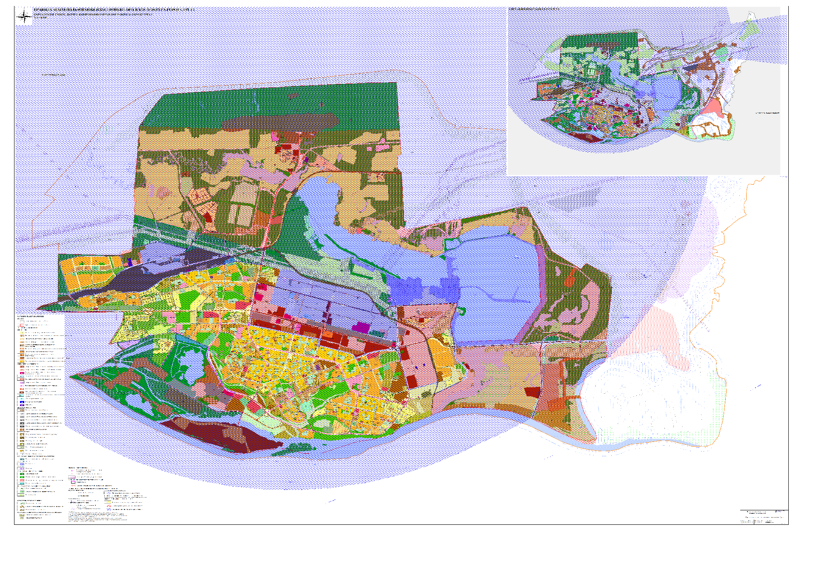

Исполнитель: Яцик Ольга Сергеевна, ведущий специалист
отдела формирования и освобождения земельных участков
департамента архитектуры и градостроительства
Администрации города, тел.: 8 (3462) 52-82-55

